Pengelolaan Intelijen Ancaman Cyber
(Cyber Threat Intelligence)
PO-ITS-114.R00.0525

Lembar Pengesahan Prosedur Operasional
Pengelolaan Intelijen Ancaman Siber

Uraian | Nama dan Jabatan | Tanda Tangan | Tanggal
Disusun | Thomas Wangsanegara  Staff IT Governance&Security |  | 20 Apr’25
Diperiksa | Noor Setiadi M.I  Manager IT Governance&Security |  | 20 Apr’25
 | Dian Anggraini Ekaputri  Head of PMO |  | 20 Apr’25
Disetujui | Endiaz Ludia Arsanto  Head of IT Division |  | 20 Apr’25

Riwayat Perubahan Prosedur Operasional
Pengelolaan Intelijen Ancaman Siber

Nomor | Info Perubahan | Tanggal Perubahan | Alasan Perubahan | Perubahan dilakukan oleh
00 | Draft | 20 April 2025 | Inisial Awal prosedur pengelolaan intelijen ancaman siber | Thomas W.

Daftar isi

Lembar Pengesahan Prosedur Operasional Pengelolaan Intelijen Ancaman Siber i
Riwayat Perubahan Prosedur Operasional Pengelolaan Intelijen Ancaman Siber ii
Daftar isi iii
1. Tujuan 1
2. Ruang Lingkup 1
3. Referensi 1
4. Definisi 1
5. Peran dan Tanggung Jawab 2
6. Prosedur Operasional 3
6.1 Perencanaan dan Pengarahan (Planning and Direction) 3
6.2 Pengumpulan Data (Collection) 3
6.3 Pengolahan Data (Processing) 4
6.4 Analisis (Analysis) 4
6.5 Penyebaran (Dissemination) 5
6.6 Umpan Balik (Feedback) 5
Lampiran 1 - iv

Tujuan
Intellijen Ancaman Siber atau yang lebih dikenal dengan Cyber Threat Intelligence (CTI) adalah proses pengumpulan, analisa dan penyebaran informasi yang berkaitan dengan ancaman siber yang sedang berlangsung, potensial, ataupun yang terlah terjadi.

Tujuan dari prosedur operasional ini adalah untuk mengingkatkan kesiapsiagaan, deteksi dini, dan tanggapan yang efektif terhadap potensi serangan siber. Dengan pengumpulan, analisis, dan distribusi informasi ancaman yang relevan dan dapat ditindaklanjuti akan memperkuat postur keamanan siber di PT Equity Life Indonesia.

Ruang Lingkup
Prosedur operasional ini mencakup keseluruhan siklus pengelolaan intelijen ancaman (Threat Intelligence) mulai dari identifikasi kebutuhan, pengumpulan data, analisis, validasi, hingga penyampaian informasi kepada pemangku kepentingan terkait.

Referensi
Referensi dari prosedur ini adalah:
- Pedoman SMKI PT Equity Life Indonesia.
- Kebijakan Umum Keamanan Informasi PT Equity Life Indonesia

Definisi
Penjelasan istilah yang digunakan pada prosedur ini:
- Indicator of Compromise (IoC) adalah merupakan artefak digital yang menunjukkan bahwa suatu sistem telah disusupi atau sedang diserang. Informasinya bisa berupa alamat IP, domain, URL, hash file, nama file mencurigakan, atau pola perilaku tertentu yang mengindikasikan aktivitas berbahaya..
- Signature-Based detection adalah metode deteksi ancaman yang menggunakan pola yang telah diketahui sebelumnya.
- Clustering adalah teknik dalam pembelajaran mesin (machine learning) yang mengelompokkan data berdasarkan kemiripan atau pola tertentu tanpa mengetahui label sebelumnya.
- Anomaly Detection adalah metode untuk mengidentifikasi aktivitas yang menyimpang dari pola normal untuk mendeteksi potensi ancaman yang tidak sesuai dengan perilaku biasa pada sistem dan pengguna..
- Classification adalah proses dalam pembelajaran mesin (machine learning) yang mengkategorikan data ke dalam kelas tertentu berdasarkan fitur yang dimilikinya.

Peran dan Tanggung Jawab

Aktifitas | Bagian Terkait
 | Staff IT Infrastruktur | Kepala Dept.  IT Infrastruktur | Staff  IT Gov&Sec | Kepala Dept.  IT Gov& Sec | Kepala Divisi  Tek. Informasi | Kepala Divi/Dept Pengguna | Pengguna | CTO
Perencanaan dan identifikasi kebutuhan |  |  | R | A | C |  |  | I
Pengumpulan |  |  | R | A | C |  |  | I
Analisa dan Korelasi |  |  | R | A | C |  |  | I
Peyebaran |  | I | R | A | C | I |  | I
Tindak lanjut dan Mitigasi |  | I | R | A | C | I |  | I
Evaluasi dan Perbaikan berkelanjutan |  |  | R | A, C |  | I |  | C, I

Keterangan:
- R (Responsible): Bertanggung jawab langsung untuk melaksanakan aktivitas.
- A (Accountable): Bertanggung jawab akhir dan memiliki wewenang untuk menyetujui atau menolak hasil.
- C (Consulted): Dilibatkan dalam konsultasi sebelum keputusan atau tindakan diambil.
- I (Informed): Diberitahu tentang keputusan atau tindakan setelah diambil.

Prosedur Operasional

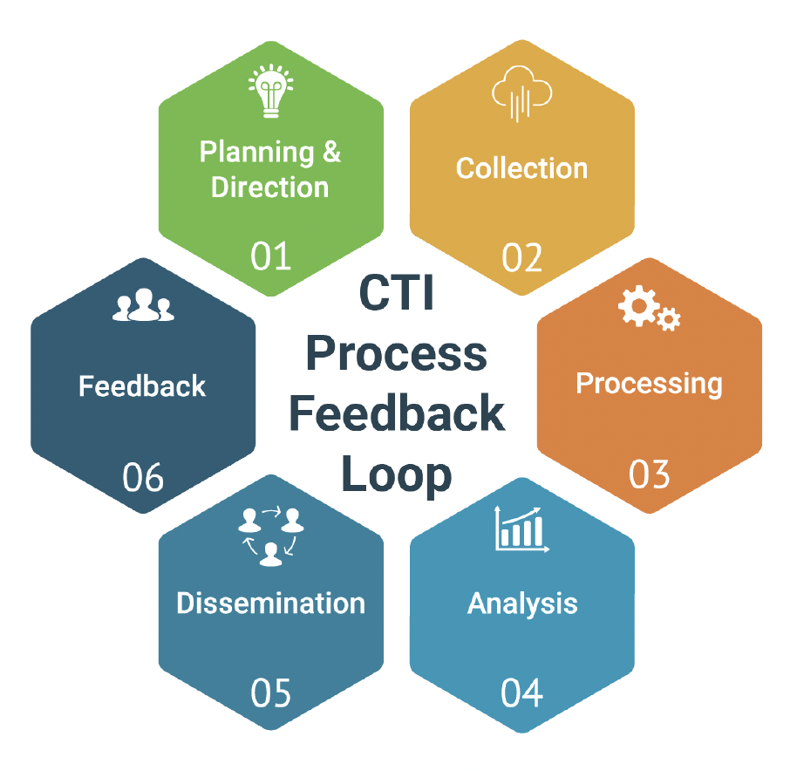

Perencanaan dan Pengarahan (Planning and Direction)
Tahapan dalam fase ini antara lain:
- Perencanaan dibuat berdasarkan profil risiko organisasi.
- Memetakan risiko kerentanan berdasarkan aset informasi pada jaringan informasi ataupun sistem aplikasi yang dimiliki oleh perusahaan. Referensinya bisa berdasarkan topologi jaringan ataupun arsitektur sistem yang dimiliki oleh organisasi.
- Data yang dikumpulkan, diproses, dan dianalisis, sangat spesifik untuk lingkungan dan prioritas organisasi untuk mendapatkan konteks yang relevan untuk memahami target, serangan, dan motif dari Malicious Cyber Actor (MCA).

Pengumpulan Data (Collection)
Pengumpulan data berasal dari berbagai sumber baik dari internal maupun eksternal. Adapun metode dan sumber pengumpulan data antara lain:
- Data Pihak Ketiga.
Data dari pihak ketiga bisa berupa data dari sumber terbuka atau gratis, namun memiliki risiko False Positive yang mungkin lebih tinggi. Sebagai alternatif, jika akurasi dirasa sangat penting, maka data pihak ketiga bisa dibeli dari pihak ketiga.
Contoh sumber dari pihak ketiga antara lain: Laporan Threat Hunting dari Crowdstrike, Laporan Threat Landscape dari Ensign.
- Data dari sumber internal.
Data sumber internal bisa didapatkan dari pencatatan pada peralatan SIEM, end point, Firewall, IDS/IPS.
- Kombinasi dari pihak ketiga dan data internal.

Pengolahan Data (Processing)
Pemroses data yang dilakukan pada tahapan ini dengan agregasi dan normalisasi data.
Ada beberapa metodologi pemrosesan data yang dapat dilakukan, antara lain:
- Berbasis Aturan.
Menyusun dan menerapkan aturan logika atau pola tertentu untuk mengidentifikasikan ancaman seperti pencocokan Indicators of Compromise (IoC) atapun menggunakan signature-based detection, filter IP/Domain.
Contoh: jika ada koneksi dari luar yang mengakses dalam domain perusahaan, dan sudah diidentifikasikan sebagai daftar yang perlu dibatasi (daftar hitam), maka bisa ditandai sebagai ancaman.
- Kecerdasan buatan atau pembelajaran mesin (AI/ML).
Menggunakan teknik seperti clustering, anomaly detection dan classification untuk melakukan pemetaan pengelompokan dari aktifitas yang mencurigakan.
- Analisa Manual.
Melakukan tinjauan terhadap data mentah, log, dan hasil dari sistem untuk mengidentifikasi ancaman yang tidak terdeteksi oleh sistem otomatis.

Dalam CTI, pengumpulan dan pemrosesan data mempunya peranan yang sangat penting sebelum dilakukan untuk tahap analisa. Oleh karena itu validasi data adalah langkah penting yang diperlukan untuk mendapatkan data yang baik untuk bisa ditindaklanjuti.

Analisis (Analysis)
Tujuan dari tahapan analisis ini adalah mengubah informasi yang telah diproses menjadi hasil yang siap untuk disebarluaskan. Untuk informasi atau data yang tidak relevan saat ini, tetap disimpan untuk analisa lanjutan jika diperlukan.

Dalam tahapan ini perlu difokuskan pada informasi yang relevan seperti:
- PCIR (Priority Cyber Intelligence Requirements)
Merupakan kebutuhan inteligen ancaman keamanan siber yang paling penting dan mendesak, dan biasanya ditentukan oleh manajemen atau pemangku kepentingan strategis.
Contohnya adalah: “Apakah ada aktor ancaman yang menargetkan sektor industri finansial di Indonesia dalam 30 hari terakhir?”
- FCIR (Focused Cyber Intelligence Requirements)
Kebutuhan intelijen yang lebih spesifik dan terfokus pada area atau aset tertentu, yang digunakan oleh tim keamanan atau analis untuk mendukung operasi teknis.
Contohnya adalah: “Apakah ada eksploitasi aktif terhadap kerentanan CVE-2025-XXXX di lingkungan organisasi perusahaan?”
- C3IR (Contextual, Current, and Confirmed Intelligence Requirements)
Kebutuhan intelijen yang bersifat kontekstual, terkini dan telah terverfikasi yang dapat digunakan langsung untuk mendukung keputusan cepat dan tanggapan terhadap suatu insiden.
Contoh: “Apakah domain abc-login.com yang digunakan dalam kampaye phising telah dikonfirmasikan sebagai milik dari group aktor penyerang tertentu?”

Penyebaran (Dissemination)
Tujuannya adalah untuk menyampaikan produk atau hasil analisa intelijen ancaman keamanan siber kepada pihak pihak yang berkepentingan agar muncul kesadaran akan adanya risiko yang harus diantisipasi.

Model ataupun metode untuk melakukan penyebaran antara lain:
- Integrasi API ke dalam sistem SIEM.
- Menyebarkan melakui ringkasan dalam bentuk email.
- Penyediaan dashboard pemantauan.

Target laporan ini adalah:
- Tim infrastruktur.
Berupa laporan intelijen ancaman keamanan siber, setidaknya setiap 1 tahun sekali.
- Tim Tanggap Insiden atau Tim Pemulihan Bencana.
Berupa laporan intelijen ancaman keamanan siber, setidaknya setiap 1 tahun sekali.
- Tim Pengendali Risiko.
Berupa update dalam pantauan pendaftaran risiko (Risk Register) setidaknya diupdate setiap 6 bulan sekali.
- Manajemen senior (BOD).
- Berupa update dalam pantauan pendaftaran risiko (Risk Register) setidaknya diupdate setiap 6 bulan sekali atau bisa juga dilampirkan laporan intelijen ancaman keamanan siber terbaru yang didapat dari pihak eksternal.

Umpan Balik (Feedback)
Tujuannya adalah untuk meningkatkan kualitas dan relevansi produk atau informasi intelijen keamanan informasi yang dihasilkan. Evaluasi bisa dilakukan setiap 6 bulan sekali menyesuaikan dengan hasil analisa terakhir yang dibuat.

Jenis penilaian umpan balik (feedback) bisa dilakukan dengan metode:
- Measure of Performance
Adalah evaluasi yang mengukur kuantitas dan ketepatan waktu dari produk intelijen ancaman keamanan infroamsi yang dihasilkan dan dikirim.

Contohnya adalah:
 | Deskripsi | Contoh Penilaian
Jumlah produk intelijen keamanan informasi | Total laporan tahunan, jumlah data sumber, jumlah pemberitahuan notifikasi dalam periode tertentu. | 30 data IoC diidentifikasi setiap bulan.  Laporan intelijen keamanan dan dipresentasikan setiap 6 bulan sekali.
Ketepatan waktu | Hasil analisa intelijen keamanan dikirim sesuai dengan target atau SLA nya.. | 95% pengiriman hasil dilakukan tepat waktu pada akhir bulan.

- Measre of Effectiveness
Adalah evaluasi yang mengukur kuantitas dan relevansi produk atau hasil analisa intelijen ancaman keamaman informasi sesuai dengan kebutuhannya.

Contohnya adalah:
 | Deskripsi | Contoh Penilaian
Kegunaan | Apakah hasil laporan digunakan untuk tindakan nyata seperti mitigasi dan investigasi | Ya, digunakan untuk melakukan pemblokiran IP.
Kepuasan pengguna | Peniaian subjektif dari pengguna yang menerima dan membutuhkan laporan intelijen keamanan informasi. | Dalam bentuk rating kepuasan menggunakan survey. Misalkan nilai 4.5 dan rating 5.
Dampak | Apakah produk membantu mencegah atau merespon insiden. | Ya, mencegah phishing email.

- -

